该项目是仿当当网做的
开发环境：myeclipse+tomcat+mysql
应用技术：struts2+jquery+Ajax
实现了以下功能：
- 产品浏览(main)：主界面，类别浏览界面，
- 购物车(cart)： 购买，删除，恢复，变更数量，金额统计，列表显示等
- 订单创建(order)：订单确认，填写订单收货地址，创建成功提示
- 用户管理(user)： 登录，注册，邮箱确认，注册成功提示，登录检查
以下是图示
①注册界面

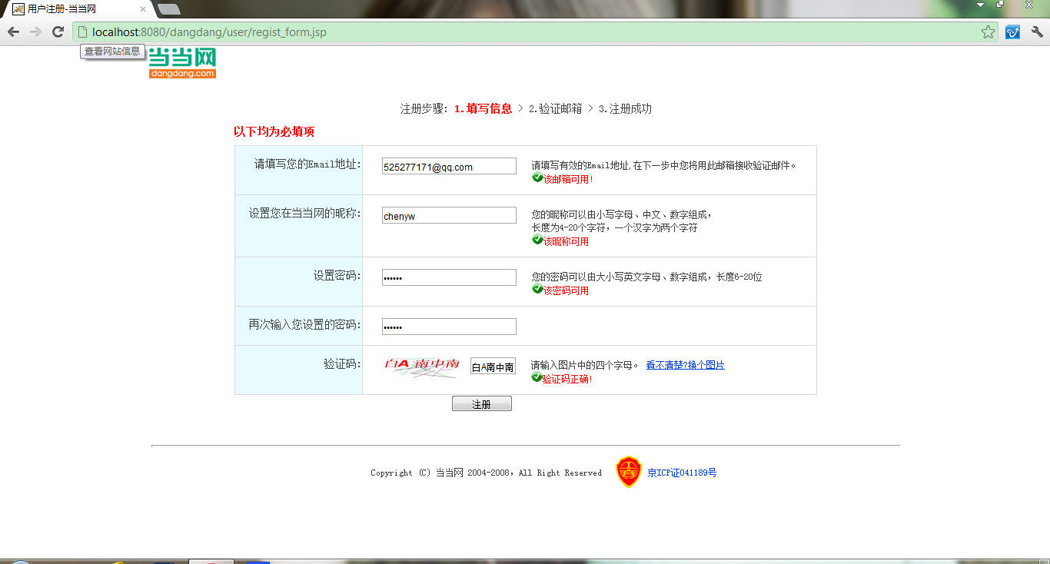

②邮箱确认
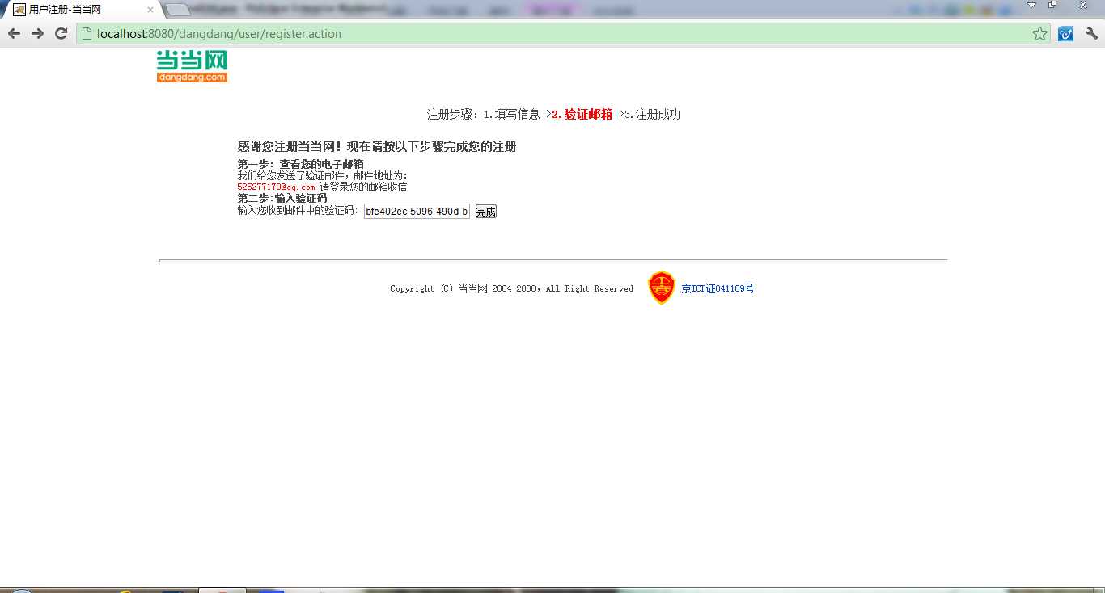
③确认成功
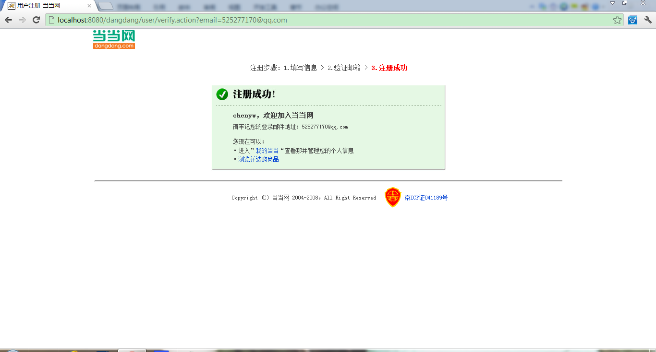

⑤登录界面
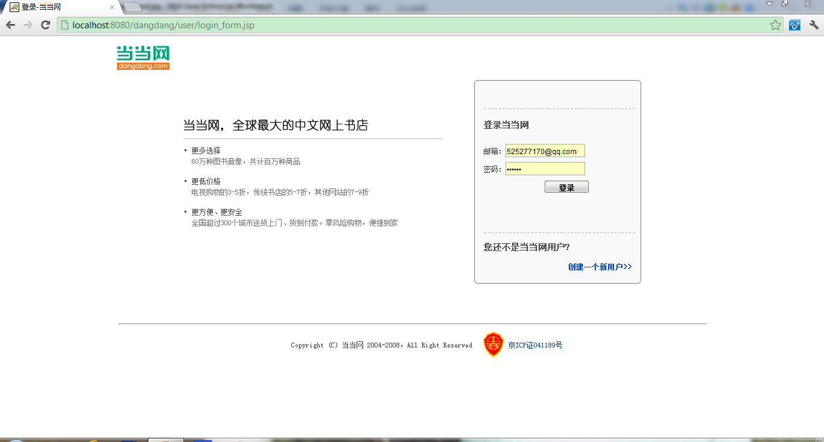
⑥主界面
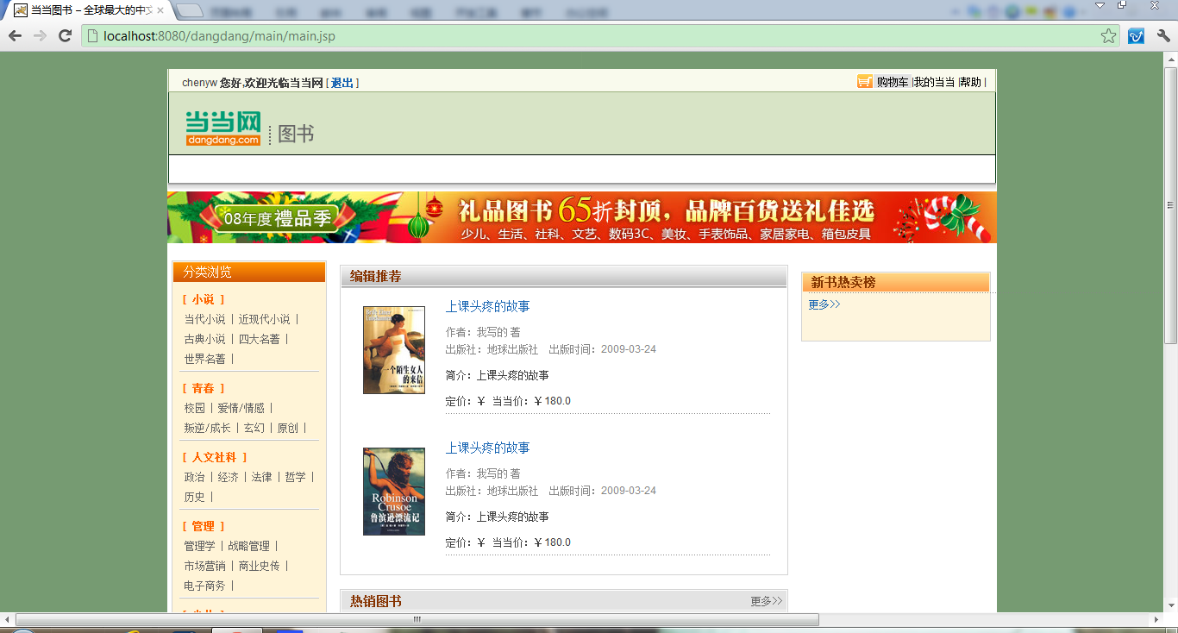
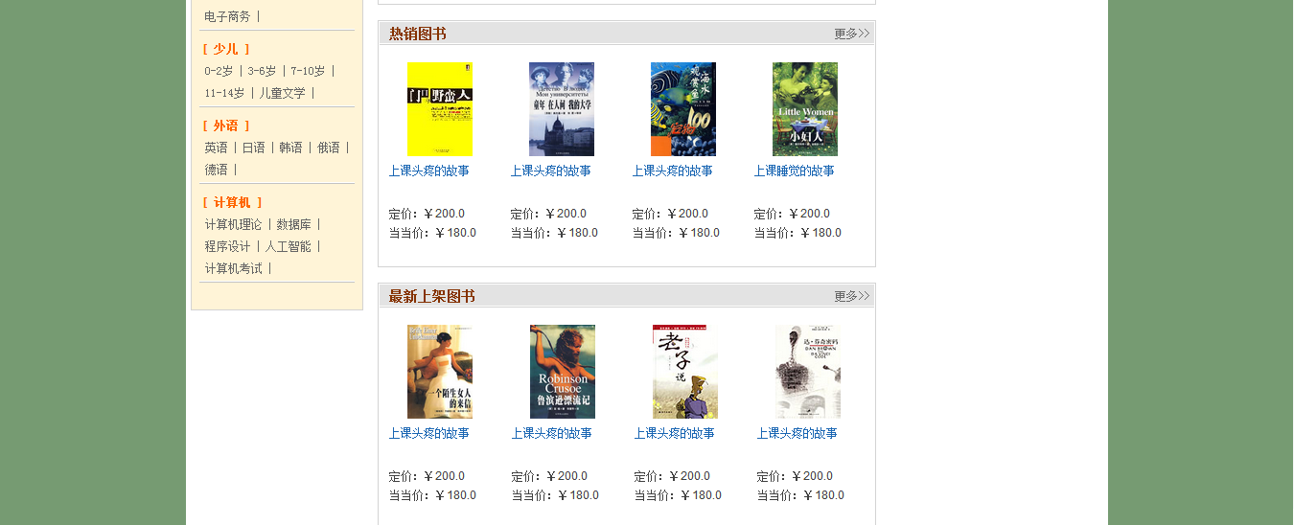

⑦类别浏览界面
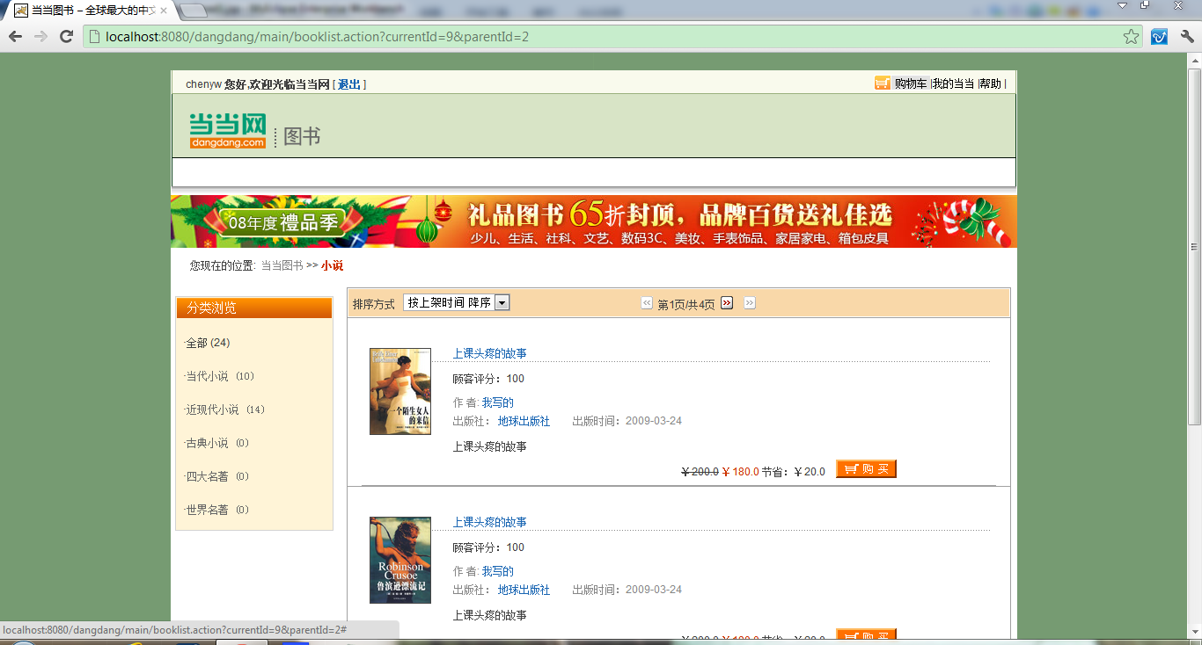⑧购物车(cart)：实现了购买，删除，恢复，变更数量，金额统计，列表显示等功能

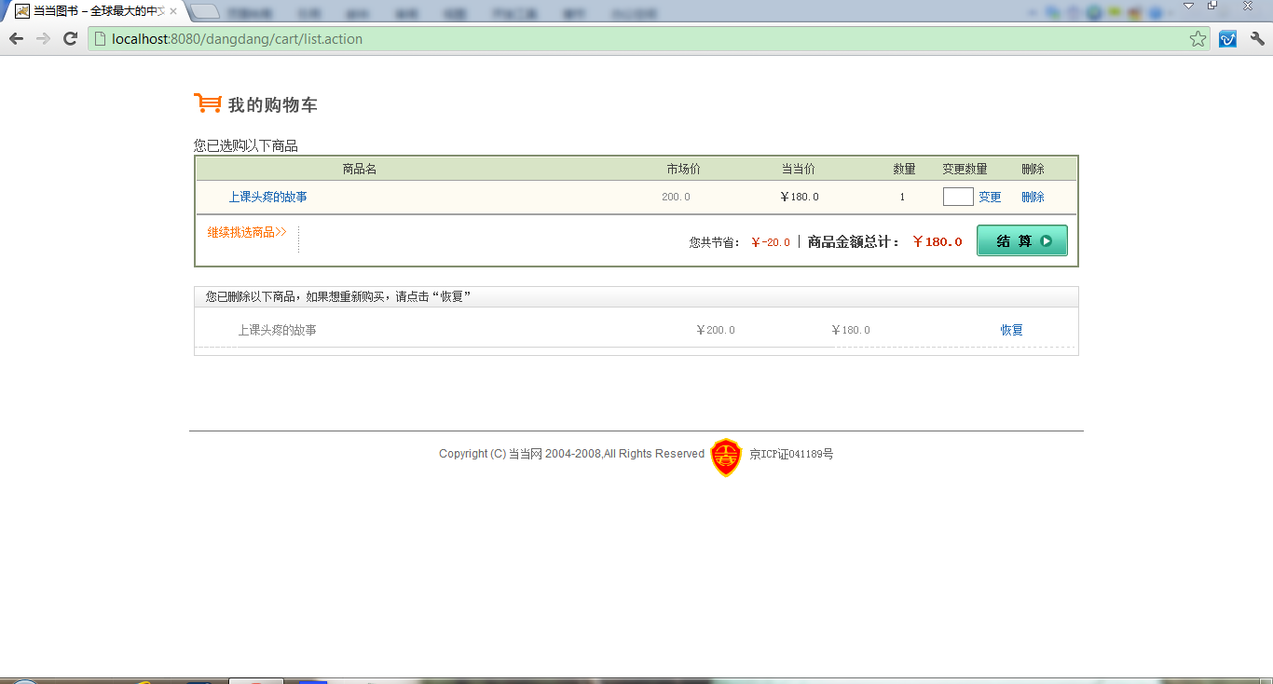

⑨订单确认
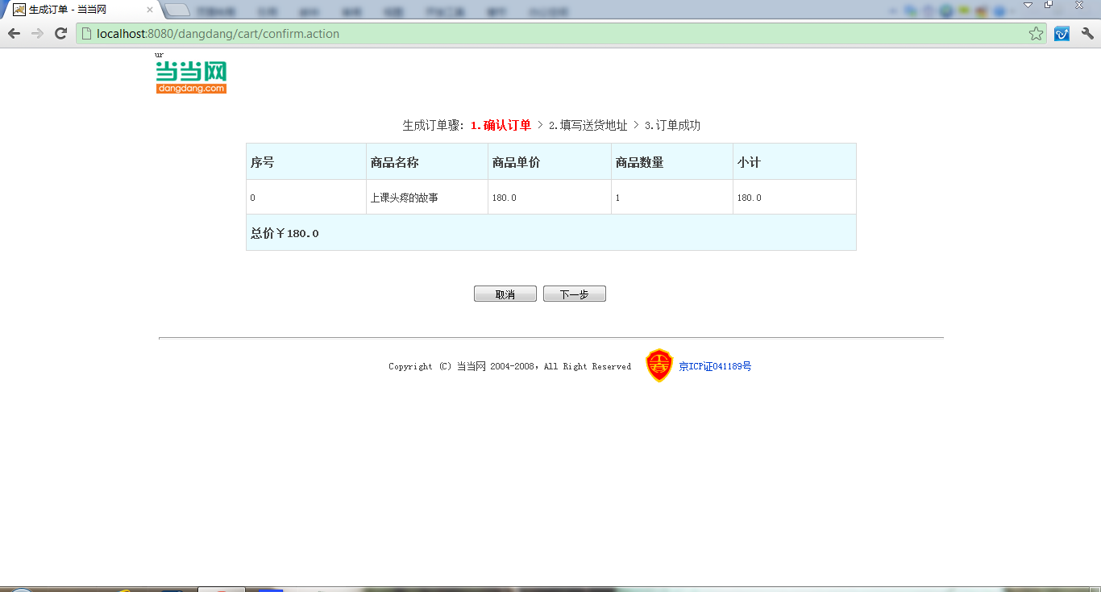
⑩填写订单收货地址
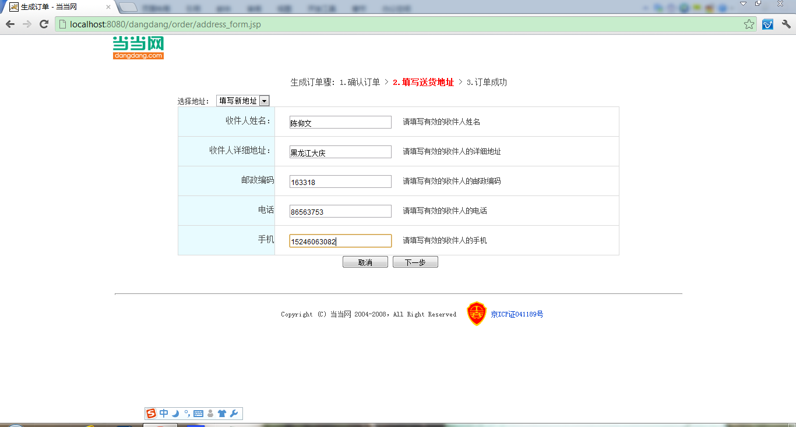
创建成功提示
